Les Contes del’Horloge magique

Réalisé par Ladislas Starewitch (2003)

Avec Jeanne Starewitch, Rufus

Film français. Genre : Animation. Durée : 1h 5min.

Année de production : 2003

Synopsis  Dans la nuit, au sommet d'une grande horloge, s'animent chacun son tour trois petits automates : un singe agile, une jolie danseuse et un bouffon acrobate, mus par de savants mécanismes.  Nina, la petite fille de l'horloger, se met à rêver. La voici petite chanteuse des rues. Et ballerine amoureuse d'un petit soldat de plomb. Et princesse à la recherche de son beau chevalier perdu dans la forêt enchantée.  De cambriolage en attaque de château fort, de sirène en dragon, l'aventure ne s'arrête jamais... comme les aiguilles d'une horloge. | 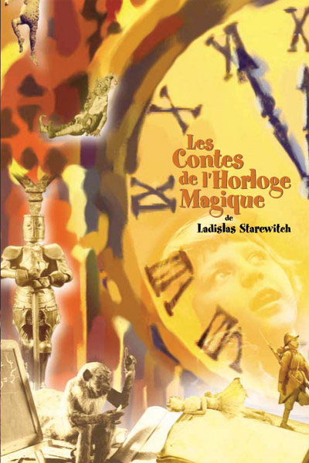

Secrets de tournage

Trois courts-métrages

Le programme rassemble trois courts-métrages de Ladislas Starewitch, La Petite chanteuse des rues (1924), La petite parade (1928) et L'Horloge magique ou La Petite fille qui voulait être princesse (1928).

La genèse du projet

En 1998, une séance spéciale était organisée au Forum des images à Paris, avec la présentation de La Petite chanteuse des rues et L'Horloge magique devant un public d'enfants. Pour l'accompagnement musical, le pianiste Jean-Marie Sénia était venu improviser pendant la projection. Les réactions enthousiastes des jeunes spectateurs ont donné l'idée à la petite-fille de Ladislas Starewitch de constituer un programme partir des films de son grand-père, réalisés dans les années 20 et restaurés. Ces oeuvres sont muettes, et plusieurs des musiques originales composées à l'époque ont été perdues. Il a fallu ajouter musique, texte de narration, et séquences additionnelles pour que le public accède plus facilement à ces films. C'est, en toute logique, à Jean-Marie Sénia qu'a été confiée la musique des Contes de l'horloge magique.

Un narrateur plutôt que des intertitres

Les 120 intertitres figurant dans les courts-métrages d'origine ont été supprimés, et remplacés par la voix d'un narrateur, pour une meilleure compréhension des jeunes spectateurs. Charles Chaplin avait déjà utilisé ce procédé quand, à l'arrivée du parlant, il avait adapté La Ruée vers l'or, film muet. Rufus a êté choisi pour être le narrateur des Contes de l'horloge magique. Par ailleurs, des séquences mettant en scène trois petits personnages, réalisées par Jean Rubak, servent de transition entre les trois courts-métrages.

Les secrets de la cinémarionnette

Ladislas Starewitch s'est rendu célèbre en réalisant dès les années 20 des films d'animation à partir de marionnettes. Il explique ce qu'est une ciné-marionnette: Elle " se compose d'un mannequin support, découpé en bois léger, muni de charnières, rigide, capable de garder toute position donnée; il est à la marionnette ce qu'est le squelette pour l'être humain. Tous les détails qu'exige la personnalité de chaque marionnette, sont du domaine de la recherche, des petites trouvailles de l'expérience acquise et sont si multiples qu'ils écartent la possibilité d'une indication. "

La petite Star de Starewitch

Nina Star, l'enfant qui joue dans les courts-métrages, est la deuxième fille de Ladislas Starewitch. Elle apparaît dans plusieurs autres films de son père. De son vrai nom Jeanne Starewitch, Nina Star est la mère de Léona-Béatrice Martin-Starewitch, enseignante qui a initié la restauration des oeuvres du maître des ciné-marionnettes.

Colorisation

Les négatifs des films étaient en noir et blanc. Mais Ladislas Starewitch avait souhaité que les copies soient colorisées par des procédés chimiques particuliers. Il avait lui-même procédé à des colorisations image par image. Les effets de couleurs souhaités par Starewitch ont été transposés avec des moyens numériques.

Numérisation

Les courts-métrages originaux ont été numérisés, puis traités à la palette graphique. Cela a permis d'intervenir ponctuellement sur les images, notamment pour restituer une narration après la suppression des intertitres.

Après Renart

Le Roman de Renart, réalisé par Ladislas Starewitch en 1930, premier long-métrage fait avec des marionnettes, est ressorti en 2003, quelques semaines avant ces contes.

Le compositeur

Jean-Marie Sénia est un compositeur éclectique. Il a accompagné les projections de films muets de Buster Keaton ou Fritz Lang, mais aussi écrit les musiques de films tels que Celine et Julie vont en bateau, Rouge Baiser, ou La Fracture du myocarde. Il a également écrit des musiques pour des pièces de théâtre, notamment à la Comédie-Francaise, et des chansons pour Georges Moustaki ou Yves Montand.

Une production Gebeka

Créée en 1997, Gebeka Films, coproductrice des Contes de l'horloge magique est une société spécialisée dans la production de films destiné au jeune public. On lui doit des films d'animation très remarqués: Princes et princesses en 2000, et Loulou et autres loups... en 2003.

